Британский профсоюз Unite the Union замешан в финансовом скандале
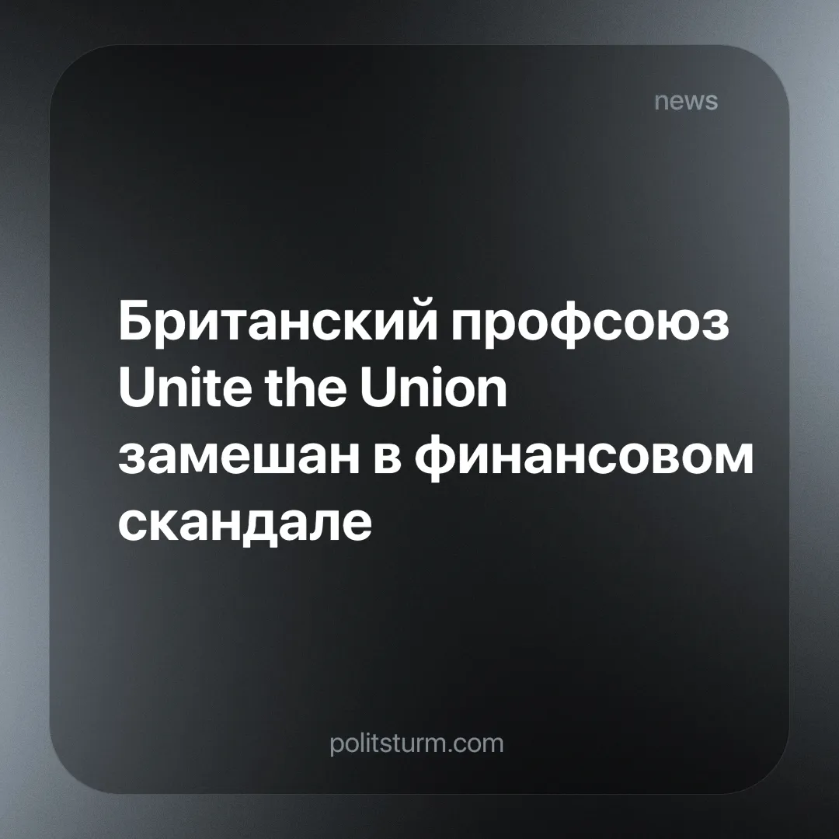

Оригинальная статья
2024-11-01
3 мин. на чтение

Unite the Union, один из крупнейших профсоюзов Великобритании, потратил 112 млн фунтов стерлингов на строительство отеля в Бирмингеме для размещения своих членов и проведения конференций. Первоначально строительство оценивалось в 57 млн фунтов, что означает, что реальные затраты существенно превысили бюджет.
По завершении строительства независимые эксперты оценили отель всего в 29 млн фунтов стерлингов, что позволяет предположить, что около 83 млн были потрачены нецелесообразно [1].
Профсоюз планировал построить 195-номерный комплекс, который стал бы инвестиционным активом для Unite и позволил бы экономить на размещении участников мероприятий.
Расследование продолжается уже несколько лет, и вопросы относительно проекта поднимались с 2021 года [2]. Полиция провела обыски в офисах Unite и изъяла десятки файлов, документов и компьютеров [3]. В расследование, наряду с полицией, вовлечено Управление по борьбе с серьёзными мошенничествами (SFO), которое изучает обвинения во взяточничестве, мошенничестве и отмывании денег.
В дополнение к уже потраченным 83 млн фунтов стерлингов генеральный секретарь Unite Шэрон Грэм также обнаружила ещё 14 млн фунтов, которые не были учтены в окончательных финансовых отчётах проекта. Представитель Unite заявил:
«Важно отметить, что Шэрон Грэм пришлось столкнуться с неоднократными нападками со стороны тех, кому есть что терять, как внутри, так и за пределами профсоюза, с тех пор как она инициировала эти расследования... Мы также подаём иски, чтобы вернуть профсоюзу потерянные средства, и генеральный секретарь приняла все необходимые меры, чтобы подобное больше не повторилось» [1].
Профсоюз заявляет о своей приверженности «привлечению к ответственности всех виновных».
Сегодня профсоюзы в Великобритании, как и во многих других странах, сталкиваются с дефицитом партийного руководства, действительно отстаивающего интересы трудящихся. Они всё больше превращаются в бюрократические институты, функционирующие исключительно в рамках капиталистических норм. Неправильное управление средствами профсоюза показывает недостаток ответственности, и, если мошенничество действительно имело место, это лишь подтверждает изъяны капиталистической системы.
Подобные разоблачения могут привести к дальнейшему падению доверия к профсоюзам, поскольку работники станут сомневаться в целевом использовании своих средств. С течением времени профсоюзы теряют свои размеры и влияние [4], поскольку стремятся добиваться лишь временных уступок для рабочего класса или, в некоторых случаях, сотрудничать с капиталистами, вместо того чтобы поддерживать экономическую борьбу. Капиталисты могут извлекать прибыль, только минимизируя свои расходы, в том числе на заработную плату, а потому интересы капитала и труда по своей сути противоположны. Профсоюзы, закрывающие на это глаза ради улучшения отношений с капиталистами, предают основные интересы трудящихся, которые они должны защищать.
Это далеко от революционной борьбы прошлого, когда профсоюзы играли ключевую роль, угрожая капитализму и, в некоторых случаях, побеждая его, прокладывая путь к социализму — системе, в которой средства производства находятся под контролем рабочего класса, исключая эксплуатацию.
Забастовки и коллективные действия профсоюзов предоставляют рабочим опыт организованной борьбы, укрепляют их уверенность в собственных силах и показывают, что они не обязаны терпеть эксплуатацию. Профсоюзная борьба, наряду с содействием пониманию классовых противоречий, может продемонстрировать рабочим, почему необходимо выходить за рамки борьбы за простые экономические уступки и стремиться к полной замене капиталистической системы.
Однако профсоюзы не могут самостоятельно разрешить противоречия капитализма, и их приверженность интересам рабочего класса, равно как и их эффективность, будут продолжать ухудшаться без руководства авангардной партии.
Подлинная коммунистическая партия обладает необходимой теоретической базой для понимания сути капиталистических проблем и определения нужных действий на благо рабочего класса. Коммунистическая партия должна уметь связывать краткосрочную борьбу за улучшение условий труда с долгосрочной целью освобождения от эксплуатации через достижение коммунизма. Поддерживая профсоюзы в текущих борьбах, коммунистическая партия укрепляет доверие рабочего класса и ведёт его к социализму.
На сегодня в Великобритании и большинстве других стран мира отсутствуют настоящие коммунистические партии, что оказывает серьёзное негативное влияние на профсоюзы. Если вы хотите внести вклад в создание такой партии, присоединяйтесь к Политштурму.
Источники:
[1] BBC* — «Расследование Службы по борьбе с мошенничеством в связи с гостиницей профсоюза Unite на сумму £112 млн» от 21 октября 2024 г.
[2] BBC* — «Профсоюз Unite сталкивается с вопросами о гостиничном проекте на £98 млн» от 07 апреля 2021 г.
[3] The Guardian — «Полиция изучает контракты, связанные с гостиничным проектом профсоюза Unite на £98 млн в Бирмингеме» от 08 апреля 2022 г.
[4] TUC — «Три графика о членстве в профсоюзе» от 02 августа 2023 г.
*Доступ к ресурсу BBC на территории РФ ограничен по требованию РКН.

Оригинальная статья

